**Projeto 1 - Lab. de Sistemas Digitais**

***Alunos:*** *Henrique Vieira Lima - 15459372*

*Beatriz Alves dos Santos - 15588630*

***Data:*** *20/08/2024*

***Placa:***(Placa Grande) DE2-115 - Cyclone IV E: EP4CE115F29C7

**Parte 1**

Código VHDL:

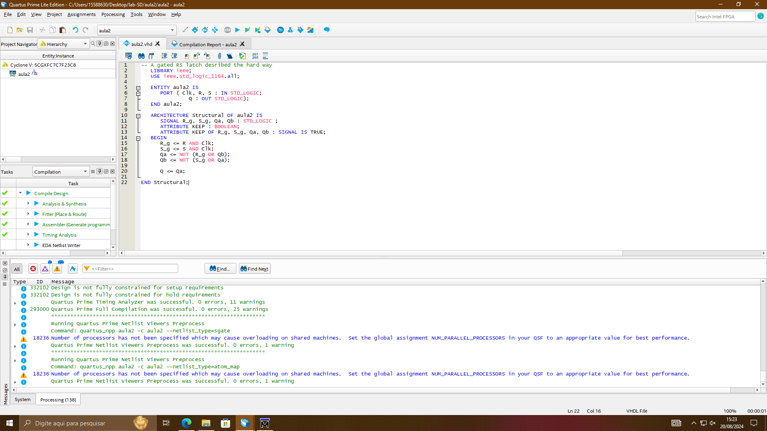

Circuito portas lógicas (RTL Viewer):

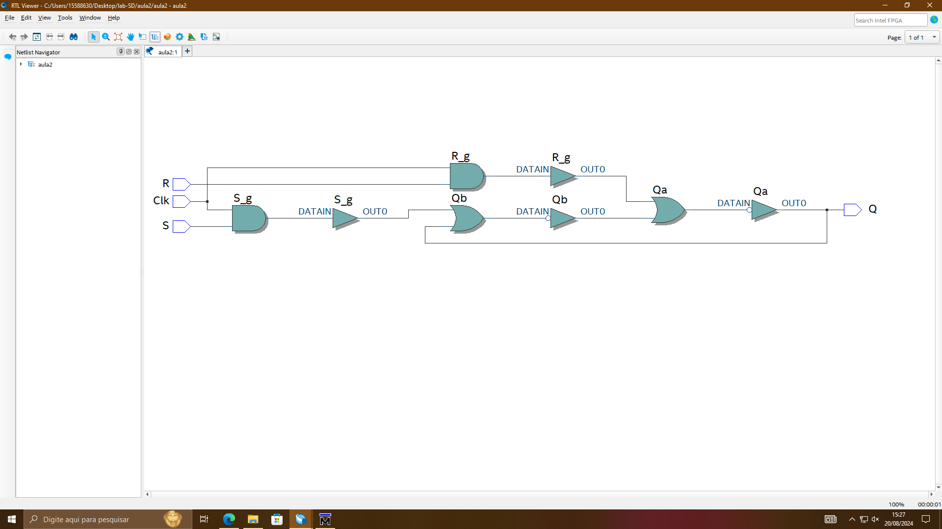

Map Technology Viewer:

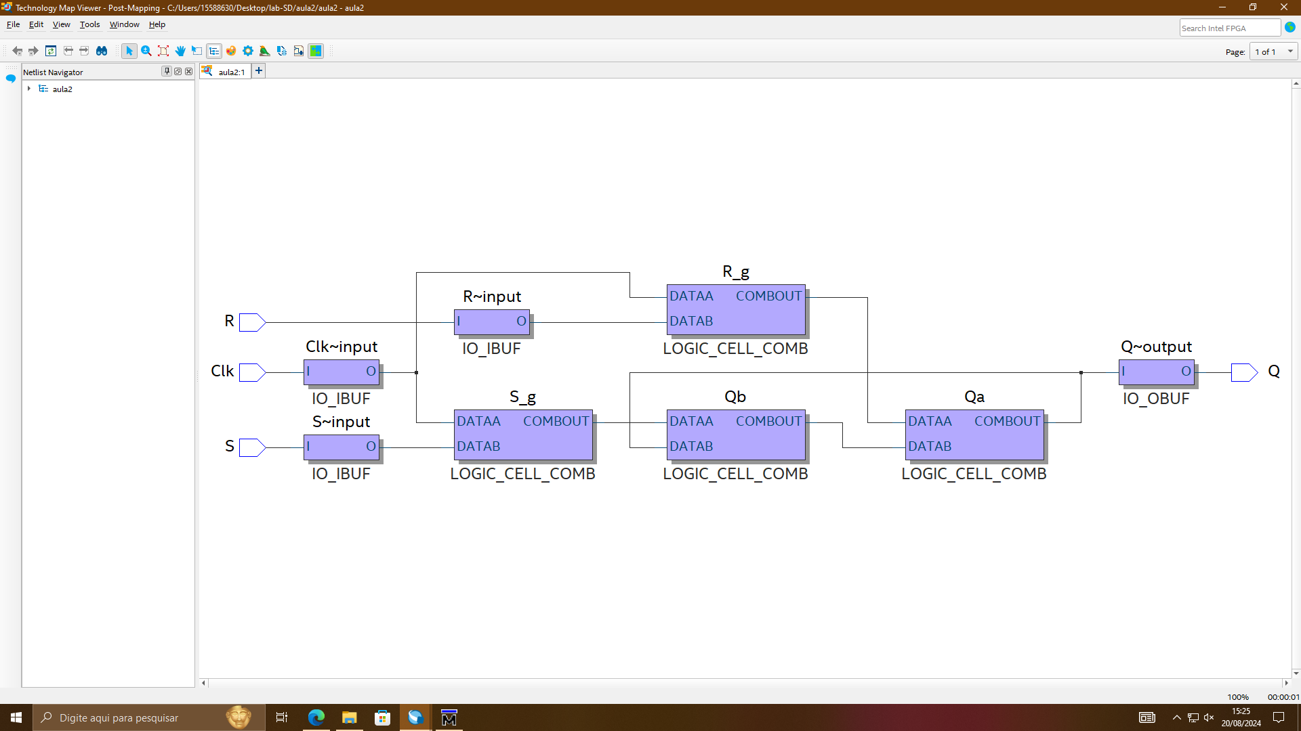

Simulação de ondas (ModelSim):

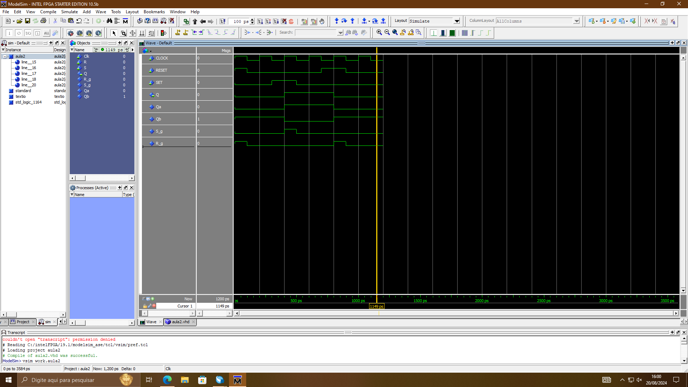

**Parte 2**

Código VHDL:

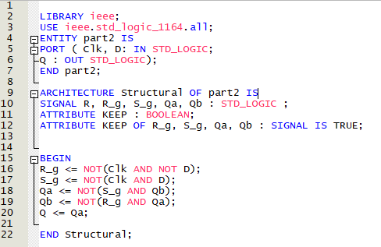

Circuito portas lógicas (RTL Viewer):

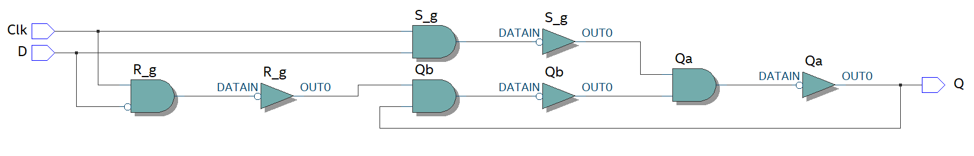

Map Technology Viewer:

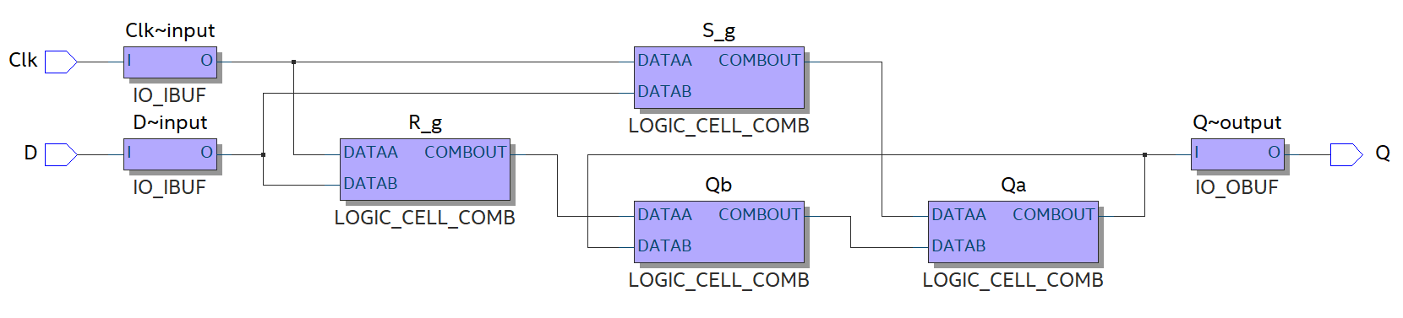

Simulação de ondas (ModelSim):

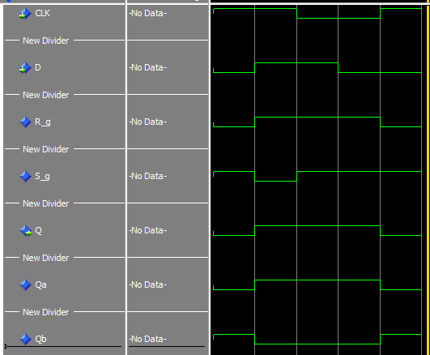

Circuito Quartus:

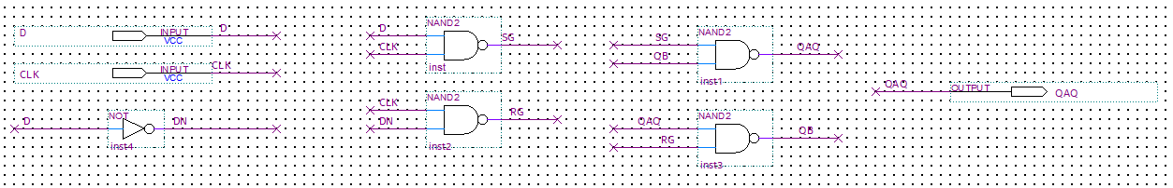

Assignments:

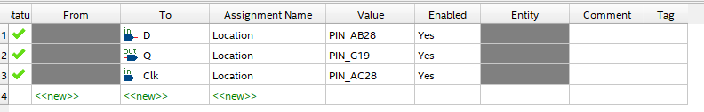

**Parte 3**

Código VHDL:

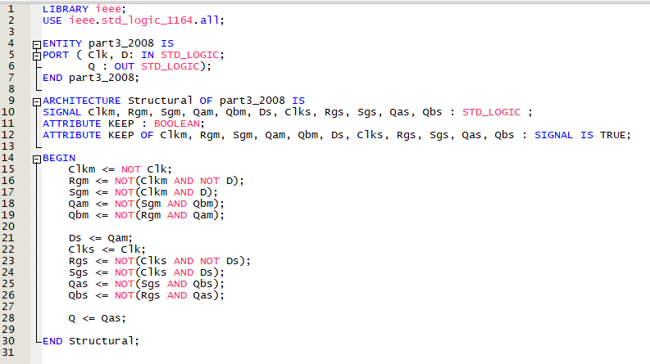

Circuito portas lógicas (RTL Viewer):

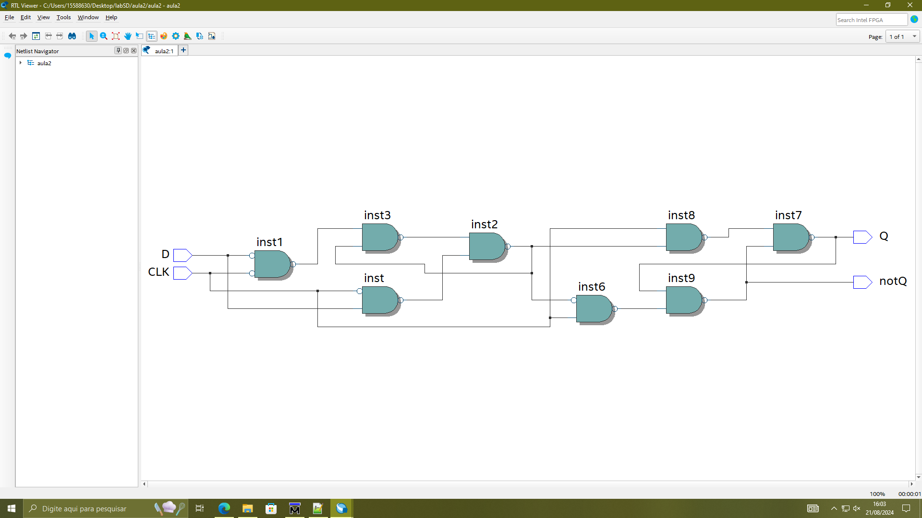

Com blocos:

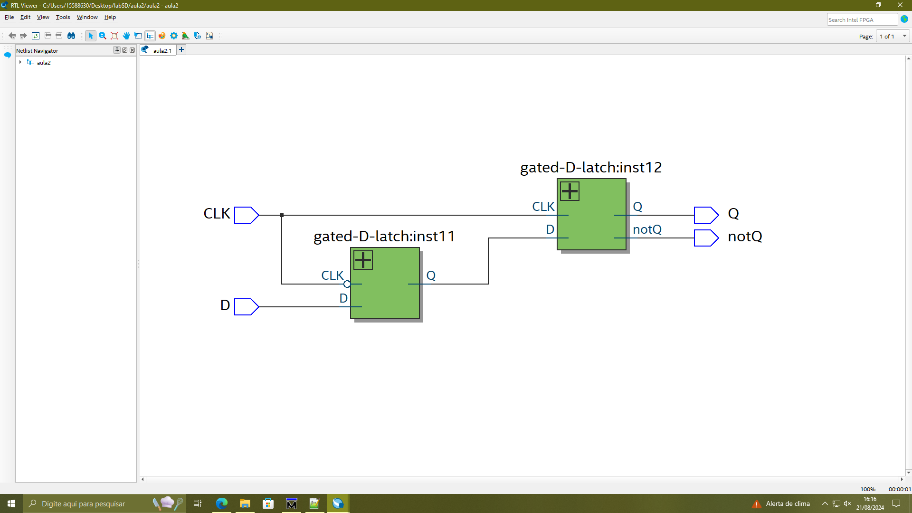

Map Technology Viewer: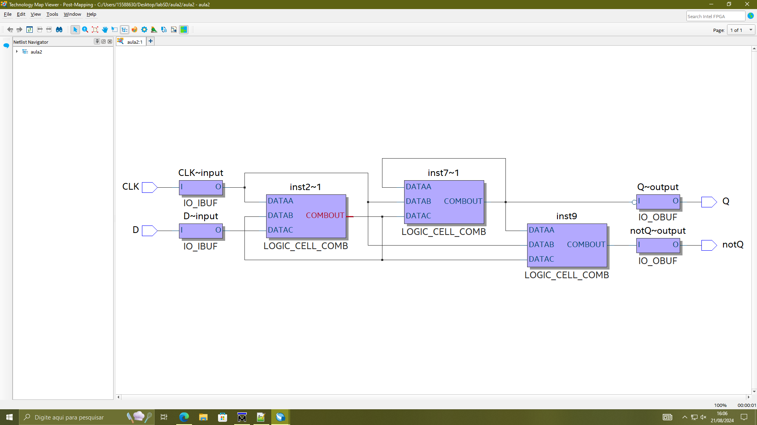

Com blocos: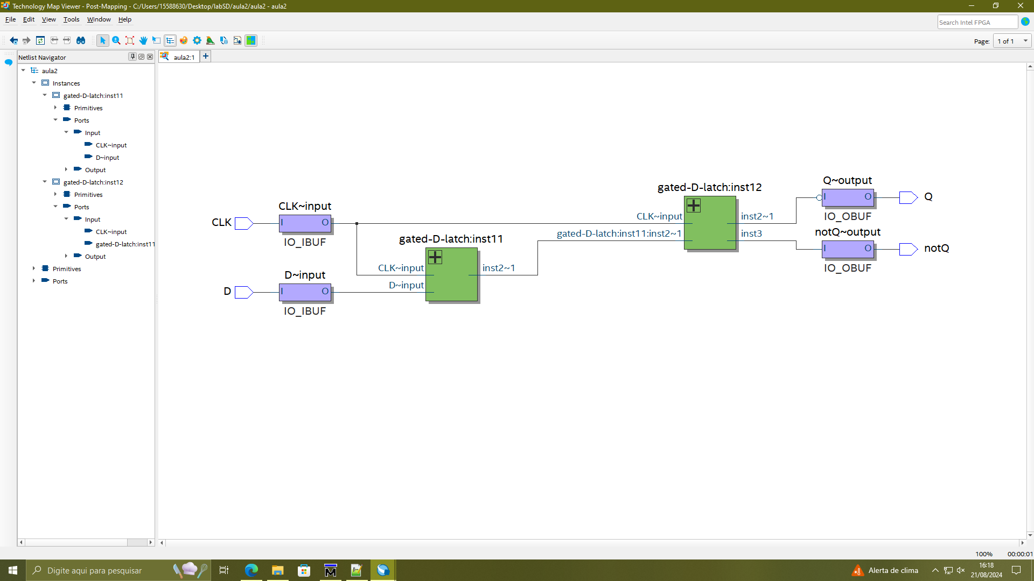

Simulação de ondas (ModelSim):

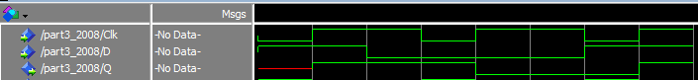

Circuito Quartus:

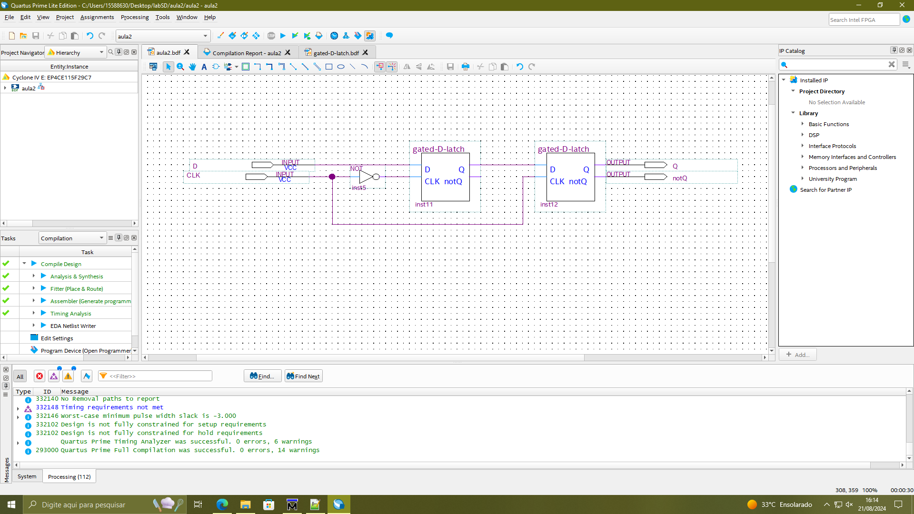

Assignments:

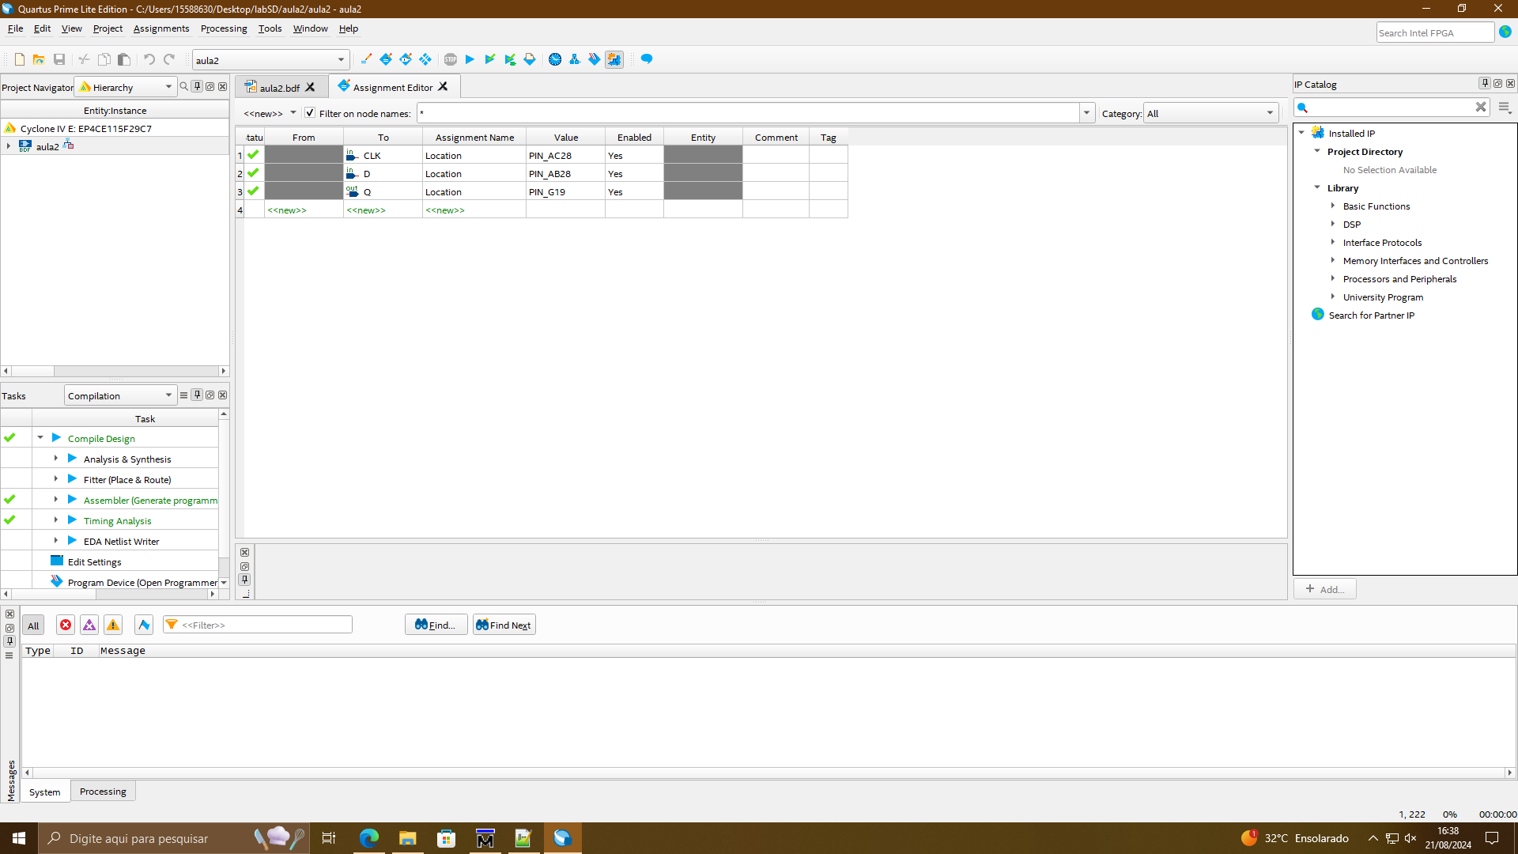

**Parte 4**

Código VHDL:

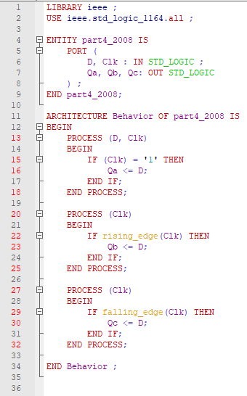

Circuito portas lógicas (RTL Viewer):

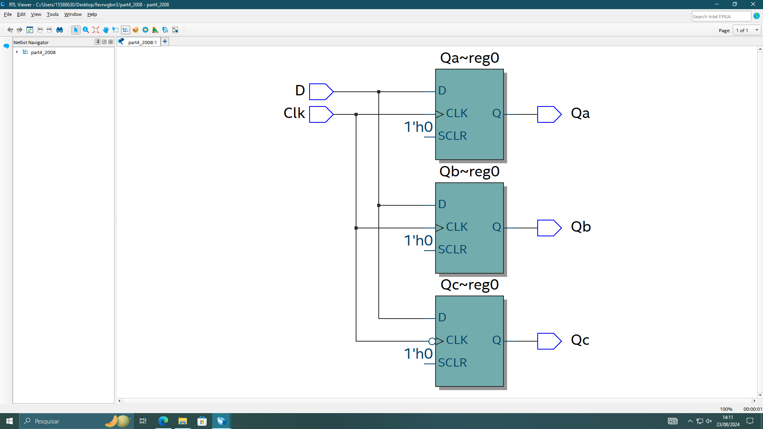

Map Technology Viewer:

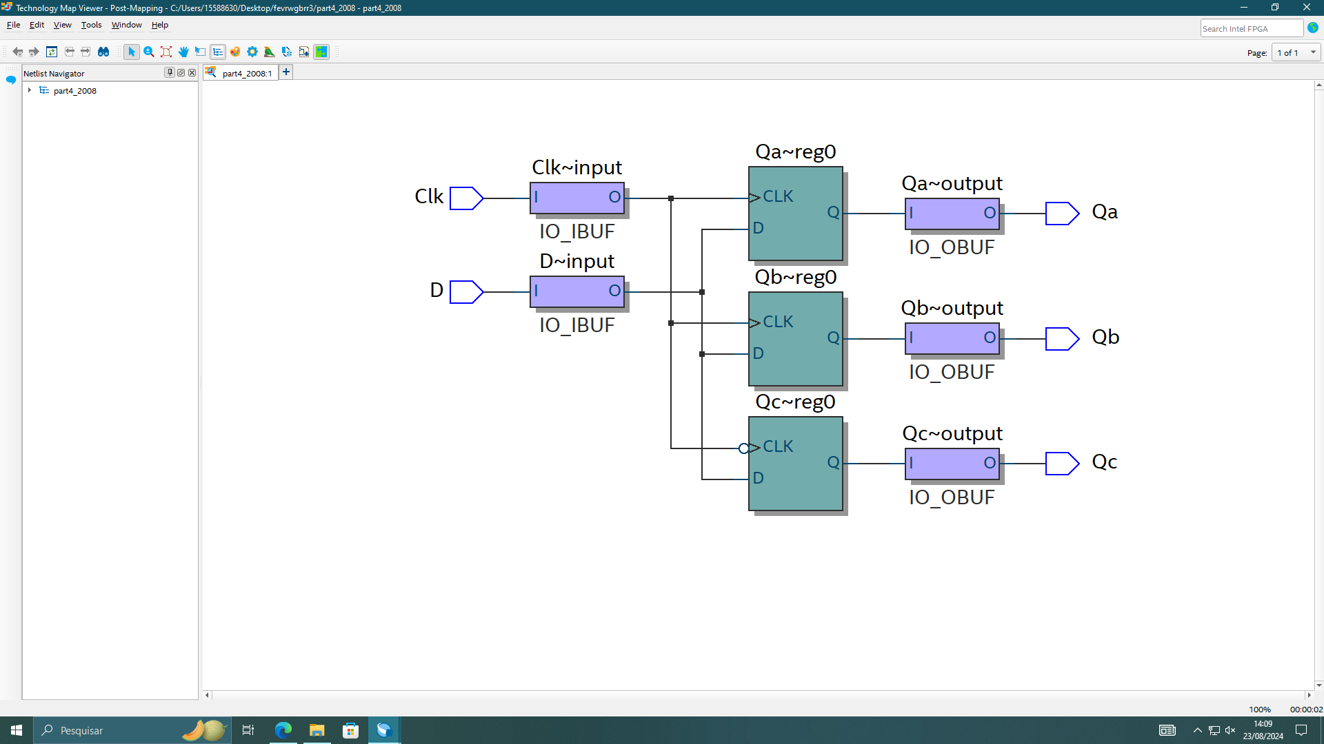

Simulação de ondas (ModelSim):

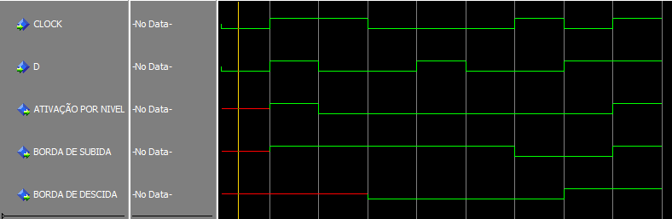

Circuito Quartus:

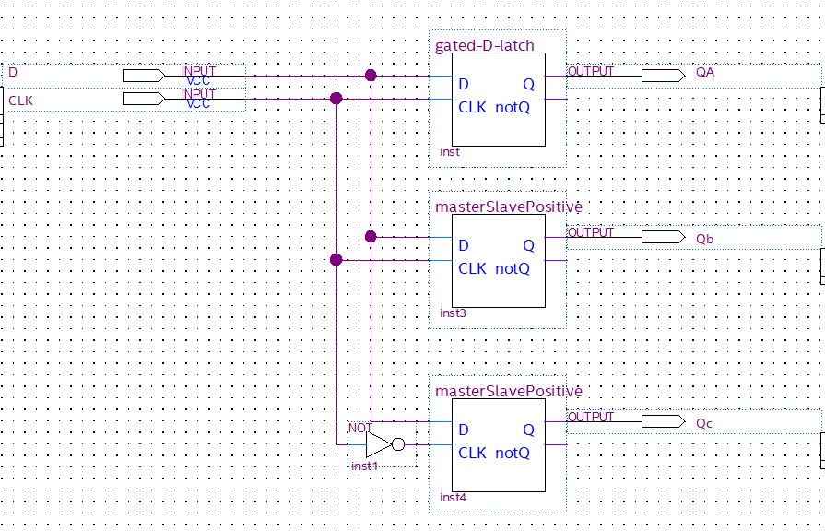

Assignments:

